**Universidade de São Paulo**

**Escola de Engenharia de São Carlos**



**Projeto de um cronômetro digital usando Assembly e 8051**

**SEL0614 - Aplicação de Microprocessadores**

**Prof. Pedro Oliveira**

Bárbara Fernandes Madera, 11915032

Matheus dos Santos Inês, 12546784

Victor Gabriel Miranda Rosa, 11232114

**São Carlos**

**2023**

**Sumário**

**1. Objetivos** **2**

**2. Programa Comentado** **2**

**3****. Explicação sobre o Programa** **3**

**4****. Diagramas Solicitados** **4**

## **Objetivos**

Desenvolvimento de um projeto em linguagem Assembly para 8051 que explore os seguintes recursos no simulador EdSim51: registradores GPR e SFR, contagem de tempo, detecção de eventos, pilha, sub-rotinas, portas de entradas e saídas, e interfaces externas (botões, LEDs e displays de 7 segmentos).

## **Programa Comentado**

ORG 0000h

MOV DPTR, #SEGMENTOS ; Carrega o endereço da tabela de segmentos em DPTR

JMP inicio ; Salta para o inicio

ORG 0033h

inicio:

JNB P2.0, start ; Salta para start se o SW0 não estiver pressionado, caso contrário, continua aguardando

JMP inicio ; Continua aguardando até que o SW0 seja pressionado

; Inicializa a variável R2 com 0

start:

MOV R2, #00

loop:

MOV A, R2 ; Move o valor de R2 para o acumulador

MOVC A, @A+DPTR ; Acessa o número na tabela que será exibido no display

MOV P1, A ; Exibe o número no display

INC R2 ; Incrementa R2 para obter o próximo número

JMP checagem_delay ; Verifica qual atraso deve ser aplicado

pos_delay:

CJNE R2, #10, LOOP ; Se o valor de R2 ainda não chegou a 10 -> continue a exibição

JMP start ; Caso contrário, reinicie a contagem a partir de zero

checagem_delay:

JNB P2.0, delay_025 ; Se o SW0 estiver pressionado, use o atraso de 0,25 segundos

JNB P2.1, delay_1 ; Se o SW1 estiver pressionado, use o atraso de 1 segundo

JMP checagem_delay ; Aguarde até que uma das portas esteja pressionada

delay_025:

MOV R1, #500 ; Configura o valor de R1 para um atraso de 0,25 segundos

JMP loop_delay ; Inicia o atraso

delay_1:

MOV R1, #2000 ; Configura o valor de R1 para um atraso de 1 segundo

JMP loop_delay ; Inicia o atraso

loop_delay:

MOV R0, #250 ; Configura R0 para um valor de atraso

DJNZ R0, $ ; Gasta 0,0005 segundos a cada iteração

DJNZ R1, loop_delay ; Repete o atraso até que o tempo seja atingido

JMP pos_delay ; Retorna à contagem após o atraso

; Tabela de segmentos para exibição de dígitos no display de 7 segmentos

SEGMENTOS:

DB 0c0h

DB 0f9h

DB 0a4h

DB 0b0h

DB 99h

DB 92h

DB 82h

DB 0f8h

DB 80h

DB 90h

## **Explicação sobre o Programa**

O programa é projetado para exibir números em um display com base na seleção de botões e com atrasos diferentes, dependendo das opções selecionadas em um microcontrolador ou microprocessador. O código é escrito em linguagem Assembly para o programa EDSim51, e a lógica exata de como os números são exibidos é feita com na tabela de 7 segmentos e do hardware subjacente.

Neste sentido, inicia-se carregando o endereço de uma tabela de segmentos em um registrador armazenador de memória conhecido como Ponteiro de Dados (DPTR) , o qual acessa o endereço de memória do programa. Ele então realiza o salto para o rótulo “início” e começa a execução. Com isso, o código aguarda que o botão SWO(assumido como P2.0) seja pressionado antes de prosseguir para a inicialização. A variável R2, por sua vez, é inicializada com valor nulo no rótulo “start”.

O programa, então, entra em um loop que exibe números de 0 a 9 na tela, acessando a tabela de segmentos e atualizando o display. Após cada exibição, R2 é incrementado e o programa realiza a verificação de qual atraso deve ser aplicado tendo como base a seleção dos botões SW0 e SW1. Assim, o atraso é executado em “loop_delay”, após o qual o programa retorna à contagem no rótulo “pos_delay”.

É importante ressaltar que o código contém instruções para aplicar atrasos específicos, em que R0 e R1 são configurados para controlar os botões de atrasos respectivos de 0,25 segundos e 1 segundo. Ademais, a forma de como os atrasos são feitos é por meio de ciclos de loop que aguardam até que o tempo especificado seja atingido, para o seguinte programa isso ocorre quando R2 atinge o valor de uma dezena-momento esse em que a contagem é reiniciada.

## **Diagramas Solicitados**

* Diagrama esquemático do microcontrolador 8051 com a ligação das interfaces de entrada e saída usadas no projeto (segundo a estrutura disponível no EdSim51)

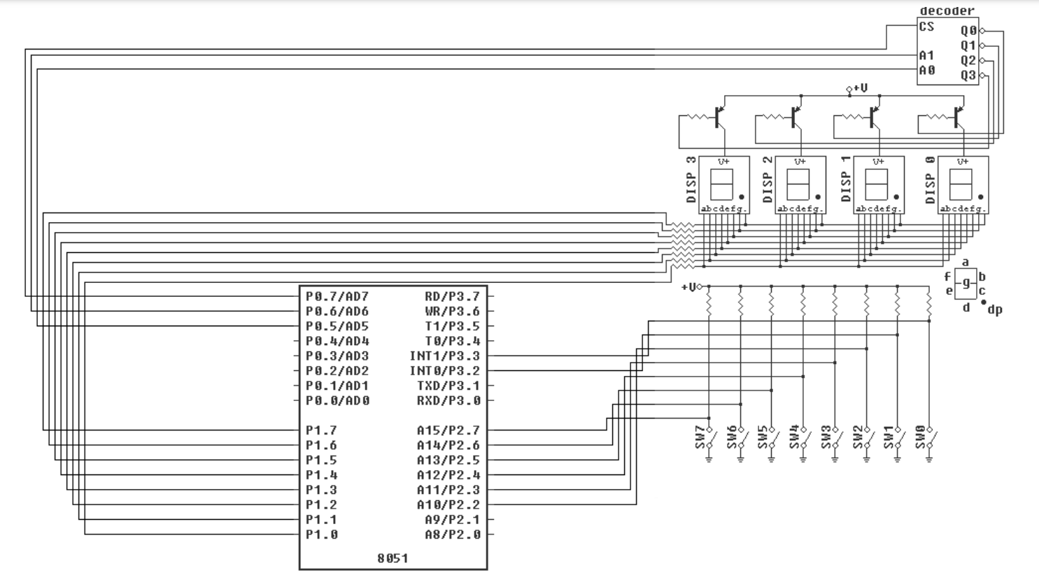

Figura 1: Esquemático do circuito (note que algumas portas estão diferentes em relação à configuração padrão do simulador)

* Diagrama ou tabela de como é feita a varredura no display de 7 segmentos disponível no EdSim51 para acender números de 0 a 9 usando os 8 bits do registrador da Porta P1.

| Número | Portas | Binário | Código Hexadecimal |
| --- | --- | --- | --- |
| 0 | a, b,c, d, f | 11000000 | C0 |
| 1 | b, c | 11111001 | F9 |
| 2 | a, b, d, e, g | 10100100 | A4 |
| 3 | a, b, c, d, g | 10110000 | B0 |
| 4 | b, c, f, g | 10011001 | 99 |
| 5 | a, c, d, f, g | 10010010 | 92 |
| 6 | a, c, d, e, f, g | 10000010 | 82 |
| 7 | a, b, c | 11111000 | F8 |
| 8 | a, b, c, d, e, f, g | 10000000 | 80 |
| 9 | a, b, c, d, f, g | 10010000 | 90 |